www  شماره طرح  کد : ja-wps-31  بازنگری: … | طرح پیشنهادی طراحی سایت کلینیک زیبایی  به نام خدا

فاز اول پروژه

طرح پیشنهادی طراحی سایت کلینیک زیبایی

مجری طرح:
شرکت تخشا پیشرو سایه پارس
فهرست مطالب

1- مقدمه ..........................................................................................................................................................................................................................4
2- مشخصات طراحی اختصاصی سیستم پیشنهادی 5
1-2. زیر سیستم مدیریت سایت 5
2- 2. امکانات کلی پورتال 7
نام ماژولهای سیستم و امکانات هریک به قرار ذیل است: 7
ماژول مقالات 8
فروشگاه آنلاین فیزیکی و دیجیتالی: 9
ماژول پیامک (SMS Marketing): 10
امکانات جانبی سایت: 10
رزرو نمایشگاه یا دوره های آموزشی: 11
ماژول فرم ساز پیشرفته: 11
ماژول اسلایدر: 11
ماژول گالری عکس: 11
ماژول خبرنامه: 12
ماژول پشتیبان گیری: 12
ماژول شبکه های اجتماعی 12
ماژول لینک سازی اتوماتیک: 12
ماژول گزارش گیری: 13
ماژول ایمیل مارکتینگ 13
ماژول پرینت و ارسال به دوستان: 13
ماژول RSS ساز: 14
ماژول نقشه سایت برای گوگل: 14
ماژول گزارش تخلف: 14
3. گرافیک 14
امکاناتی که در این بخش پیاده سازی خواهد شد شامل: 14
4. مشخصات عمومی سیستم ها 15
1-4. مدیریت پروژه 15
2-4. متدولوژی و روش تولید 15
3-4. محیط توسعه 16
4-4. آموزش 16
5-4. امکانات کلی 16
5. زمان بندی پروژه 18
6. هزینه پروژه 19
7. گارانتی 19
8. پشتیبانی 19
9- فلوچارت روند کار 20
10 - نمونه کار 21

مقدمه

پیرو مذاکرات حضوری و تلفنی انجام شده با آقای عظیم زاده و ... ، طرح پیشنهادی جهت طراحی و بازسازی وب سایت کلینیک زیبایی برای موفقیت تقدیم می‌گردد.
با روند رو به رشد تکنولوژی های ارتباطی و اطلاعاتی در دنیای مجازی، نیاز به داشتن سایتی که بتواند تجارت الکترونیکی را تسریع بخشد امری کارا و شایسته است. در این بین سهم تولیدکنندگان اطلاعات و کلینیک زیبایی در تجارت بین المللی نادیده گرفتنی نیست بنابراین لازمه بیشتر شدن ارتباطات این قشر از تجارت، داشتن طراحی سایت مختص به کلینیک زیبایی است تا راه‌های ارتباطی و فروش و تعامل محصولات خود را هر چه بیشتر از قبل راحتتر و تسهیل نمایند.
با طراحی سایت می توان کلینیک زیبایی را به جهانیان معرفی نمود. کلینیک زیبایی با طراحی سایت برای مشتریان شان می‌توانند فروش خود را بیشتر کنند و رضایت و توجه بیشتری از مشتری‌های کلینیک زیبایی را جلب نمایند. مشتریها در سایت کلینیک زیبایی می‌توانند محصلات خود را انتخاب کرده و خرید آسان داشته باشد.
ذکر این نکته ضروری است که امکانات زیر در فاز نخست پیاده سازی پورتال مدنظر قرار داده شده است و به دلیل ماژولار بودن سیستم، قابلیت بسط، گسترش و افزودن ماژولهای جدید میسر می باشد.

پیاده سازی سیستم کاملا مبتنی بر وب ( web Based ) می باشد که از جمله مزایای آن می توان به قابل دسترسی بودن در همه جا، متمرکز بودن اطلاعات در یک بستر آنلاین، برخط ( Online) بودن ( اعمال تراکنش ها در آن واحد و بدون تاخیر زمانی بروزرسانی ) و... اشاره کرد.

مخاطبین این وب سایت را می توان به دو دسته کلیه کاربران وب و مدیران وب سایت تقسیم نمود که در گروه مدیران مجوزهای خاصی جهت مشاهده اطلاعات و استفاده از ماژولهای سیستم تعیین می شود;
صفحات مدیریتی سایت از دید بازدید کننده خارجی، حفاظت شده ( protected ) می باشد و کاربران مجاز توسط مدیر ارشد سایت تعریف و حدود اختیار آنها معین می شود.

سیستم مدیریت سایت یک زیر سیستم جانبی است که تنها در اختیار مدیر سیستم قرار می گیرد و وظایفی از جمله تعریف پارامترهای مرتبط با عملکرد سایر بخش‌ها، صدور مجوزهای دسترسی و تعریف داده های اولیه سیستم را برعهده دارد.

مشخصات طراحی اختصاصی سیستم پیشنهادی

1-2. زیر سیستم مدیریت سایت
این سیستم امکان مدیریت و راهبری متمرکز کل پورتال را فراهم می آورد. با جداسازی بخشهای غیر عملیاتی از سیستم، امکان خطا کاهش و امنیت و یکپارچگی سیستم ها افزایش می یابد. از دیگر مزایای این جداسازی، امکان اعمال استاندارد یکسان در مدیریت بخشهای مختلف خواهد بود. قابلیت های اصلی این سیستم به شرح زیر است:

- تصدیق هویت ایمن ( secure Authentication)
- بهره گیری از کدهای امنیتی پیچیده ( غیر قابل شکست ) جهت جلوگیری از Bot Attack ها
- سیستم هوشیار معتبر سازی session جهت جلوگیری از حملات مرسوم Session
- سیستم مجوز نقش محور ( Role- Based Permission )
- دارای گروه های کاربری و امکان اعطای و اخد مجوز به آنها و تعریف کاربران و انتساب کاربران به گروه‌های کاربری
- دارای بخش مدریت ماژول های سیستم با امکان اضافه و حذف ماژول ها توسط مدیر سایت
- امکان پشتیبان گیری از بانک اطلاعاتی و بازیابی اطلاعات
- امکان سئو حرفه ای در کلیه مطالب تولید محتوا
- سیستم فروشگاهی پیشرفته با قابلیت فروش محصولات دیجیتال و فیزیکی
- قابلیت تعریف نامحدود صفحات، مقالات، محصولات
- دو یا چند زبانه بودن طراحی سایت: مطابق با نیاز مشتری های هدف باید طراحی سایت کلینیک زیبایی شامل چند زبان مختلفی باشد. اولین زبان فارسی و بعد زبان انگلیسی باید در اولویت باشد زبان سوم نیز با توجه به نیازها و بازار فروش می تواند متغیر باشد.
- ثبت در موتورهای جستجو– مهندسی سئو طراحی سایت کلینیک زیبایی که در صفحه اول گوگل ظاهر شود
- امکانات پیشرفته تلفن سریع از سایت به مشتری و عضویت در کانال های آنها
- امکانات قوی ارتباط با رباهای هوشمند برای مدیریت و درج مطالب
- امکانات چاپ و گزارش گیری از اطلاعات و...

2- 2. امکانات کلی پورتال
این سیستم دارای یک ماژول هسته ( Core Module ) می باشد که بر مبنای معماری چند لایه ای عمل می‌کند. برقراری ارتباط بین سایر ماژولهای سیستم و حفظ جامعیت آنها از وظایف این ماژول می باشد. از مزایای آن می توان به پیاده سازی لایه امنیت در داخل این هسته اشاره کرد.

نام ماژولهای سیستم و امکانات هریک به قرار ذیل است:
- ماژول اخبار ( News), مناسبت ها ( Occasions) و رویدادها ( Events) در صفحه اصلی سایت بخشهای جداگانه ای برای نمایش اخبار ( اطلاعیه های عمومی و خبرهای مرتبط با کلینیک زیبایی )، رویدادها ( تاریخ و محل برگزاری نمایشگاه ها و... ) و منتاسبت ها ( فرارسیدن اعیاد مذهبی، وقایع تاریخی و... ) در نظر گرفته می شود. به دلیل تشابه قالب نمایشی این بخشها، امکانات ذیل برای بخشهای رویدادها و ناسبتها قابل تعمیم است.
- تعریف گروه خبری جدید و مدیرت گروه های خبری
- درج خبری و مدیریت اخبار ( ویرایش، حذف، جابه جایی گروه )
- تعریف زمان انتشار خبر ( پست به آینده )
- تعریف خبر به عنوان خبر اول
- فرمت دهی متن خبر و درج تصویر از طریق مرورگر تصویری ( Browser Image) و تعیین نحوه چینش تصویری
- بایگانی اخبار بطور ماهانه
- نمایش تقویم ( calendar ) شمسی و یا قابلیت پیمایش ماه و سال
- جستجو در متن خبر بر اساس محدوده زمانی و کلمات کلیدی
- امکان افزودن بنر های تصویری و فلش در مناسبت ها همراه با متن
- تعیین محل نمایش خبر (صفحه فروشندگان یا مدیران)
- تعیین درجه اهمیت خبر و نمایش با رنگهای هشدار دهنده
- امکان تعیین نظر خواهی جهت خبر
- امکان حذف و ویرایش نظرات و تعیین نمایش نظر در سایت
- و...

ماژول مقالات
در صفحه اصلی سایت بخش‌هایی جداگانه ای برای نمایش مقالات در نظر گرفته می شود. امکانات ذیل برای بخش ها و دسته بندی های مختلف قابل تعمیم است.
- تعریف گروه مقالات جدید و مدیریت گروه مقالات مرتبط
- درج مقاله جدید و مدیریت آن ( ویرایش، حذف، جابه جایی گروه)
- تعریف زمان انتشار مقاله (پست به آینده)
- تعریف مقاله بعنوان مقاله اول
- فرمت دهی متن مقاله و درج تصویر از طریق مرورگر تصویر (Image Browser) و تعیین نحوه چینش تصویر
- بایگانی مقالات
- مقالات پربازدید
- نمایش تقویم ( Calendar) شمسی و یا قابلیت پیمایش ماه و سال
- جستجو در متن مقاله براساس محدوده زمانی و کلمات کلیدی
- امکان افزودن بنرهای تصویری و Flash در مناسبتها همراه با متن
- تعیین درجه اهمیت مقالات و نمایش با رنگهای هشدار دهنده
- امکان تعیین نظرخواهی جهت مقالات
- امکان حذف و ویرایش نظرات و تعیین نمایش نظر در سایت
- مشاهده اطلاعات کامل کاربر نظردهنده

فروشگاه آنلاین فیزیکی و دیجیتالی:
این بخش شامل محصولات تولید شده توسط شما می باشد که هم می تواند به صورت فیزیکی و ارسال پستی به فروش برسند و هم می تواند به صورت دیجیتال و دریافت پس از پرداخت آنلاین باشد.
محصولات فیزیکی مانند کلینیک زیبایی و دوره و محصولات دیجیتال مانند فایل های صوتی و تصویری، آموزش راه اندازی یا کتاب های الکترونیک. بخش فروشگاه یک بخش مستقل نیست و جزئی از امکانات سایت محسوب می شود.
- امکان بروزرسانی سریع بخش محصولات و ساخت دسته بندی نامحدود
- امکان تعریف محصولات به صورت فیزیکی، دیجیتالی و فیزیکی-دیجیتالی
- امکان فروش یک محصول که فیزیکی است (مثلا خرید یک کلینیک زیبایی به صورت پستی به وسیله پست یا کانتینر برای شخص ارسال گردد).
- امکان تعیین قیمت مجزا برای محصولات فیزیکی
- امکان تعیین وزن و اطلاعات دقیق محصول برای ارسال پستی
- امکان تعریف درگاه پرداخت آنلاین برای فروشگاه و اتصال اتوماتیک به آن
- امکان تعریف کوپن تخفیف برای افزایش فروش محصولات با زمانبندی و محدودیت دفعات استفاده
- امکان فعال سازی نظرسنجی برای هر محصول به صورت مجزا
- امکان مدیریت کامل سفارشات و تراکنش های انجام شده در سایت
- امکان تهیه گزارش مالی دقیق فروش در بازه های زمانی انتخابی

ماژول پیامک (SMS Marketing):
این بخش طوری است که بتوان برای بخش های مختلف سایت پیامک های مختلف تعریف کرد.
- ارسال پیامک های بخش فروشگاه و اعلام تغییر وضعیت سفارشات به مشتری
- ارسال پیامک ثبت سفارش موفق
- متن پیامک ها به صورت داینامیک و قابل ویرایش است
- ارسال سفارشات به صورت پیامک برای بخش فروش

امکانات جانبی سایت:
- امکان ایجاد بی نهایت صفحه در قالب اصلی و لینک به آن ها در منوی سایت توسط مدیر
- امکان ایجاد لینک های سفارشی در منوی بالای سایت
- امکان نمایش محصولات مرتبط با یکدیگر در فروشگاه سایت
- صفحه مخصوص کاربران شامل سوابق خرید از سایت
- امکان درج صوت و تصویر در سایت
همچنین کلیه موارد پایه و استاندارد یک وب سایت مانند: بخش نظرات، کاربران، تنظیمات عمومی، متصل شدن به پنل ایمیل مارکتینگ و پنل اس ام اس، مدیریت اعضا، سفارشات و کاربران و... نیز در این سیستم به طور کامل پیش بینی شده است.

رزرو نمایشگاه:
- امکان تعریف غرفه و مبلغ معین برای رزرو و خرید آنلاین
- امکان سفارش و رزرو در غرفه
- پرداخت آنلاین برای خرید قطعی بلیط غرفه

ماژول فرم ساز پیشرفته:
- ساخت هر نوع فرم سفارشی با فیلدهای سفارشی دلخواه
- ساخت فرم تماس با ما، فرم استخدام، فرم همکاری با نمایندگی...
- کلیه امکانات به صورت داینامیک و بدون نیاز به کدنویسی انجام می شود

ماژول اسلایدر:
- امکان مدیریت داینامیک اسلایدرها
- امکان تعریف بی نهایت اسلایدر
- مدیریت کامل نمایش و لینک شدن اسلایدها

ماژول گالری عکس:
- امکان تعریف گالری عکس های مختلف
- امکان اضافه کردن بی نهایت عکس به گالری
- امکان نمایش عکس ها به افکت زیبای Light box

ماژول خبرنامه:
- امکان عضویت در خبرنامه سایت
- امکان مدیریت اعضای خبرنامه
- امکان ارسال ایمیل به کاربران خبرنامه

ماژول پشتیبان گیری:
- امکان فعال سازی ماژول توسط مدیر
- ارسال نسخه پشتیبانی روزانه به ایمیل مدیریت
- پشتیبان گیری اتوماتیک از بانک اطلاعاتی

ماژول شبکه های اجتماعی
- امکان اضافه کردن اشتراک گذاری در شبکه اجتماعی
- امکان قراردادن لایک برای نظرات بازدید کنندگان
- امکان امتیاز دادن به مطالب توسط کاربران به صورت ستاره ای

ماژول لینک سازی اتوماتیک:
- افزایش زمان ماندگاری کاربران در سایت با توجه به پیگیری لینک های ساخته شده

ماژول گزارش گیری:
- نمایش گزارشات مالی دقیق سیستم با توجه به نیازهای حسابداری
- نمایش گزارش سفارشات ثبت شده توسط هر کاربر به صورت مجزا
- گزارشات کاربری کامل برای هر کاربر مجزا: آخرین ورود، سفارشات، نظرات
- امکان ارسال ایمیل و پیامک پس از گرفتن گزارشات از کاربران
- گزارش دقیق دانلود فایل ها توسط هر فرد و امکان گرفتن خروجی، ارسال ایمیل و پیامک به آن دسته از افراد
- نمایش گزارش کامل تراکنش ها شامل کلیه تراکنش های ایجاد شده در سایت

ماژول ایمیل مارکتینگ
- امکان تعیین ارسال ایمیل تائید برای عضویت در سایت
- امکان تعیین ایمیل های ثبت و تغییر وضعیت سفارشات
- امکان اتصال سایت به سیستم های ایمیل مارکتینگ تحت وب
- امکان گرفتن خروجی از ایمیل های سایت و یا ارسال مستقیم ایمیل به کاربران
- ارسال لینک های دانلود محصولات دیجیتال به کاربران

ماژول پرینت و ارسال به دوستان:
- امکان پرینت صفحات توسط بازدیدکنندگان
- امکان ارسال صفحات خاص توسط کاربران به دوستان خود

ماژول RSS ساز:
- امکان ساخت خروجی برای خبرخوان های سایت
- ربات RSS خوان برای درج مطالب

ماژول نقشه سایت برای گوگل:
- امکان ساخت نقشه سایت برای اتصال به گوگل

ماژول گزارش تخلف:
- ارسال گزارش تخلف و نظرات سایت توسط کاربران

3. گرافیک
آنچه کاربران شما در ابتدا با آن مواجه می شوند ظاهر اصلی وب سایت است، یک وب سایت با بهترین امکانات بدون ظاهر زیبا و کاربرپسند به هیچ عنوان نمی تواند نتیجه مناسبی داشته باشد.
طراحی قالب های استاندارد با استفاده از آخرین متدهای طراحی می تواند تاثیر بسیاری در روند توسعه وب سایت شما داشته باشد.

امکاناتی که در این بخش پیاده سازی خواهد شد شامل:
- طراحی اتود اولیه قالب بر روی کاغذ ( Sketch)
- طراحی قالب PSD در فتوشاپ دقیقا مانند نسخه نهایی
- انتقال قالب پس از تایید سفارش دهنده به CMS
- ارائه قالب های واکنش گرا مناسب برای نمایش در تبلت و تلفن همراه (Responsive)

4. مشخصات عمومی سیستم ها

1-4. مدیریت پروژه
یکی از اعضای تیم توسعه به عنوان نماینده تام الاختیار و مدیر پروژه به سازمان معرفی خواهد شد. مدیر پروژه مسئولیت ارتباط با سفارش دهنده و نظارت بر پیشرفت کمی و کیفی کار را به عهده خواهد داشت.

2-4. متدولوژی و روش تولید
جهت جلب رضایت سفارش دهنده، پروژه های نرم افزاری در تعامل کامل با کاربران نهایی سیستم و براساس متدولوژی های نوین تولید سریع نرم افزار صورت می گیرد و مستندات تحلیل و طراحی نهایی آن نیز ارائه می گردد.
ارائه نسخه های میانی نرم افزار، در بازه های زمانی مشخص (که از ویژگی های متدولوژی های تولید سریع نرم افزار از قبیل XP است)، احتمال موفقیت و قبول پروژه را به میزان زیادی افزایش می دهد.
ساختار طراحی سیستم به صورت سه لایه (3 Tiers) بوده و تقسیم سیستم به سه لایه شامل:
بانک اطلاعاتی، عملکردها و متدها و لایه نمایش ) Database, Business, Presentation) می باشد که این امر موجب می گردد تا تغییرات لازم برای نیازهای آتی محیط استفاده کاربران را جهت پیاده سازی به شدت کاهش دهد.

3-4. محیط توسعه
سیستم مدیریت پایگاه داده | MySQL 7.3
زبان اسکریپتی | PHP 7.2
پیاده سازی روی CMS | Word press
پیاده سازی فروشگاه ساز در | Woo commerce
تکنولوژی | HTml5, css5, Ajax , Jquery

4-4. آموزش
آموزش های ارائه شده به سفارش دهنده شامل دو بخش آموزش های کاربری و آموزش های راهبری جهت کاربران عادی و کارشناسان خواهد بود. این آموزش ها با توجه به نیاز سفارش دهنده می تواند به صورت حضوری یا فیلم های آموزشی ارائه شود.
آموزش کاربری:
در بخش آموزش کاربری، کاربرد صحیح و بهینه سیستم به کاربران معرفی شده از سوی سفارش دهنده آموزش داده خواهد شد.
آموزش راهبری:
در بخش آموزش راهبری، اطلاعات لازم جهت پیکره بندی، انجام تنظیمات، نگهداری، رفع موارد پیش آمده و استفاده از ابزار مدیریتی سیستم به کارشناسان و مدیر سیستم معرفی شده از سوی سفارش دهنده ارائه می گردد. این آموزش ها همچنین شامل ارائه اطلاعاتی در مورد ساختار و تکنولوژی سیستم ها نیز خواهد بود.

5-4. امکانات کلی
- بهره گیری از مفاهیم Web 4.0 و تکنولوژی AJAX جهت نزدیکی واسط کاربری Web App.
- طراحی کاربرپسند فرم ها و استفاده از عناصر گرافیکی
- امنیت دولایه جهت تصفیه ورودی های مخرب
- مطابقت با آخرین استانداردهای طراحی وب (XHTML) و جداسازی محتوا از نحوه نمایش ( CSS)
- واسط کاربری خلاقانه، شامل چینش صحیح المانهای صفحه و دسته بندی مناسب ماژولهای سیستم
- کمک سریع (Quick Help) و نکته ها (Hints) در سیستم مدیریت محتوا
- استفاده از تکنیک URL Rewrite جهت Search Engine & Human Friendly نمودن URL ها
- استفاده از تکنیک های خاص جهت بالا بردن Ranking در موتور های جستجو و شاخص سازی بهتر صفحات سایت توسط موتورهای جستجو
- بهره گیری از تکنیک های فشرده سازی محتوا جهت سریعتر نمودن بارگذاری صفحات
- استفاده از مکانیسم Caching هوشمند جهت به حداقل رساندن بار بانک اطلاعاتی
- نصب و راه اندازی شتاب دهنده PHP
- رمزنگاری اطلاعات برای امنیت اطلاعات سایت
- چند زبانه کردن سایت برای ارسال محصولات به کشورهای مختلف
- ارتباط با شبکه های اجتماعی و ایجاد بک لینک
- طراحی ربات های هوشمند
- و...

5. زمان بندی پروژه
کاری(*) روز  مراحل اجرایی | 1 | 2 | 3 | 4 | 5 | 6 | مجری
تجزیه و تحلیل سیستم |  |  |  |  |  |  | ش/کارفرما
تایید و تصحیحات احتمالی |  |  |  |  |  |  | ش/ک
طراحی GUI و قالب گرافیکی |  |  |  |  |  |  | شرکت
طراحی بانک اطلاعاتی، لایه داده و فرم ها |  |  |  |  |  |  | شرکت
تایید گرافیکی و تصحیحات احتمالی |  |  |  |  |  |  | ش/ک
طراحی لایه منطق برنامه |  |  |  |  |  |  | شرکت
طراحی لایه نمایش |  |  |  |  |  |  | شرکت
تست و تصحیحات احتمالی |  |  |  |  |  |  | ش/ک
تحویل و تایید نهایی |  |  |  |  |  |  | ش/ک
*) منظور از هفته کاری، هفته ای است که حداقل 4 روز کاری داشته باشد.
*) ش/ک: شرکت/ سفارش دهنده

6. هزینه پروژه
هزینه تمام شده پروژه مبلغ 000,173,31 تومان با تخفیف ویژه مبلغ 000,370,30 تومان و اگر سئو و امنیت یک سال سایت هم می‌خواهید مبلغ 000,000,24 تومان با تخفیف ویژه مبلغ 000,000,21 تومان برآورد شده برای سه کلمه بدون کلیک که قابل پرداخت طی 2 مرحله است که بصورت نقد می‌باشد و در هر بار کارت به کارت هزینه های سایت، رسید در قرارداد ثبت می شود.
- هزینه هاست، دومین و پنل اس ام اس سایت برعهده سفارش دهنده می باشد.
- هزینه سئو و کلیک، ورود داده و ارسال عکس جذاب، طراحی لوگو بر عهده سفارش دهنده می باشد.

7. گارانتی
سیستم یکپارچه مذکور، تا شش ماه پس از تاریخ تایید نهایی سفارش دهنده گارانتی می باشد که در این مدت رفع هر گونه نواقص احتمالی (تغییرات و نواقص تایپی و متنی) بصورت رایگان انجام می پذیرد و پس از آن نیز قابل تمدید است.

8. پشتیبانی
پس از اتمام مدت گارانتی امکان تمدید پشتیبانی به صورت سالیانه با پرداخت 25% مبلغ کل قرارداد ممکن خواهد بود. همچنین خدمات پس از فروش هر محصول تا 5 سال پس از تحویل آن ارائه خواهد شد.
اگر کسی بعد از تحویل سایت به شما، نتواند از آنها بصورت تخصصی استفاده و یا امنیت سایت را برقرار کند ما می‌توانیم بصورت مسئول فناوری و اطلاعات سایت با شما همکاری کنیم.

9- فلوچارت روند کار

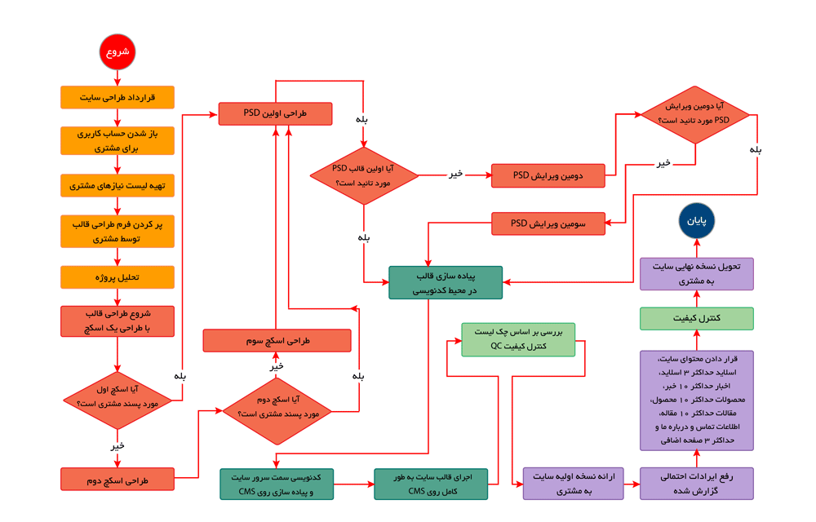

10 - نمونه کار

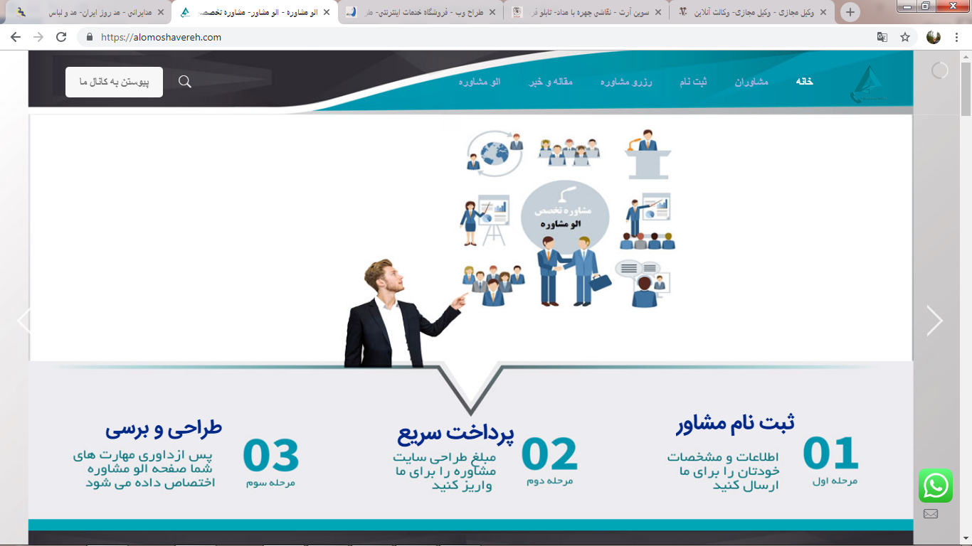

زمان کاری در پروژه الو مشتریان:
ساعت کار در سایت | ساعت کاری همکاران در پروژه | عکس های گرفته شده | مشتریان خوشحال
12983 | 294 | 351 | 148

- سایت هنری و پزشکی
- http://alomoshavereh.com
- https://modirani.com
- http://elnazblv.com
- http://sevinart.ir
- http://cafehimma.ir
- http://bonyadeferdowsi.ir
- http://shahnamehnews.ir
- سایت خبری و شرکتی
- http://avatetis.ir
- http://tarahanpaydar.ir
- http://morvayenik.ir
- http://tablighatsefid.com
- https://morvafood.com
- http://froshgahsaz.com
- http://haghsetan.com

- سایت های فروشگاهی و شخصی
- http://jashop.ir
- https://jait.ir
- http://jashop.sidonline.ir
- http://alofroshgah.com
- http://vakilmajazi.ir
- https://tarahan.co

- http://saloumeh.co

درفت
امکاناتی که مد نظر کار فرما هست

